**管理后台基于** TP5.1 + LayuiAdmin[iframe]

**PHP版本**: >=5.6

**TP5.1手册**: https://www.kancloud.cn/manual/thinkphp5_1/content

与tp5.0相比: 主要增加功能:

1, 容器各依赖注入[本后台没有应用到]

2, Facade: 通过此功能 可以 静态访问任何一个已经定义的 类

例如: tp5.0用到的 DB类

配置目录改变: 配置目录提到最外面一层, 对不同的类型配置分别配置

**LayuiAdmin:**

基于https://www.layui.com/doc/

主要用到:　板块扩展　https://www.layui.com/doc/base/modules.html

　　　管理后台　基于　Layui 扩展了三个模块

1. public\static\layuiadmin\yteng\ytajax.js 整合了 ajax

2. public\static\layuiadmin\yteng\ ytbigup.js 整合了 大文件上传 3. public\static\layuiadmin\yteng\ ytbind.js 绑定了 列表 全选,反选,单个,批量删除,排序功能

**数据库**:　/database/ tp51admin.sql

**数据库配置**：/confie/database.php

**后台域名绑定**: /route/route.php

// admin子域名绑定到yteng模块[后台文件所在地]

根据实际情况解析自己的后台域名到yteng模板

Route::domain('admin', 'yteng');

浏览器访问: admin.域名; 直接就访问后台登陆界面

如: http://admin.yt.cn/

**默认账号密码:admin 123456; 超级管理员, 不能删除**

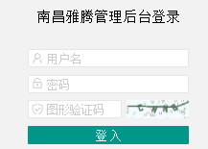

域名绑定手册：　https://www.kancloud.cn/manual/thinkphp5_1/353976

主要功能是我们常用的增删改查

特色使用:

1, 多图片使用见 案例中心添加

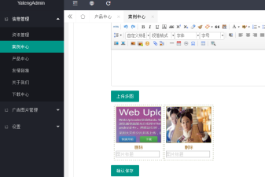

2. 带进度条的大文件上传, 下载添加修改

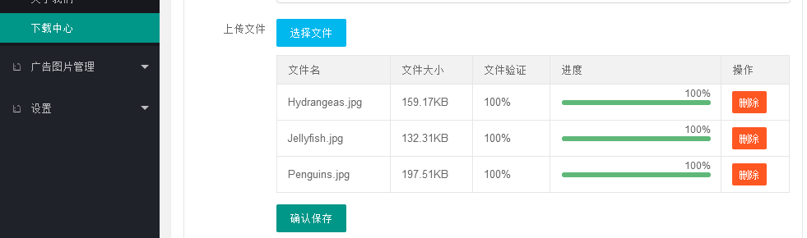

3. 管理后台栏目三级分类

实现:

注意链接:

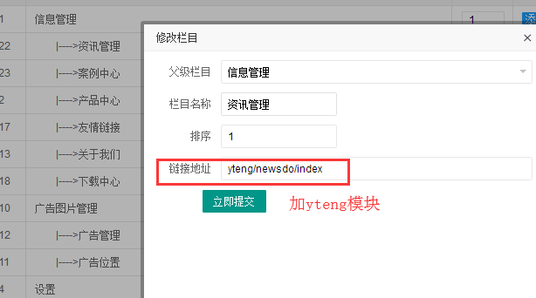 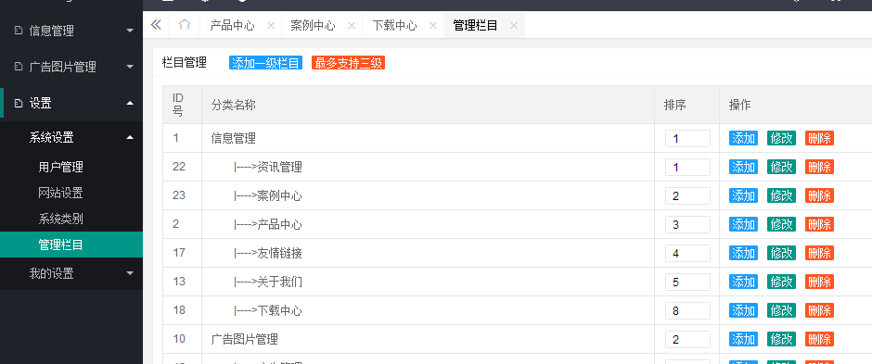

效果如下

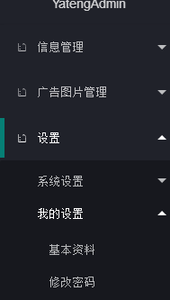

4. 编辑器采用: 百度的ueditor